# TESTE PRÁTICO - FIT GESTÃO

|  |  |
| --- | --- |
| Nome |  |
| Instrutor | Bruno T. Araujo |

|  |  |
| --- | --- |
| Data | 14/11/2019 – 18/11/2019 (Até as 18:00) |

O presente teste será utilizado para análise de conhecimento sobre as aptidões da entrevista, todo o sistema será avaliado mediante informações disponibilizadas através do GITHUB até a data e hora de vencimento da atividade, qualquer informação publicada após o horário combinado será descartada na avaliação. Lembrando que a usabilidade, aparência e organização do projeto serão levados em conta.

**O que nós esperamos do seu teste:**

* Utilização do GIT
* HTML5 escrito da maneira mais semântica possível
* CSS organizado, bem estruturado e escalável
* Layout responsivo funcional

**O que nós avaliaremos:**

* Documentação
* Organização, semântica e estrutura
* Alcance dos objetivos

**Como entregar:**

* Envie um e-mail com a url de acesso ao repositório para [bruno.araujo@fitgestao.com.br](mailto:bruno.araujo@fitgestao.com.br)

**Qual linguagem devo utilizar?**

* Javascript
* HTML5
* CSS3
* Qualquer outra linguagem de programação (PHP, .NET e afins)

**O DESAFIO!**

O desafio consiste em desenvolver uma aplicação para gerenciamento de contatos com uma interface simples e usual, NÃO sendo necessário realizar login para ter acesso a listagem. Será um grande diferencial, conseguir realizar o envio de e-mail para o usuário, quando realizado um novo cadastro.

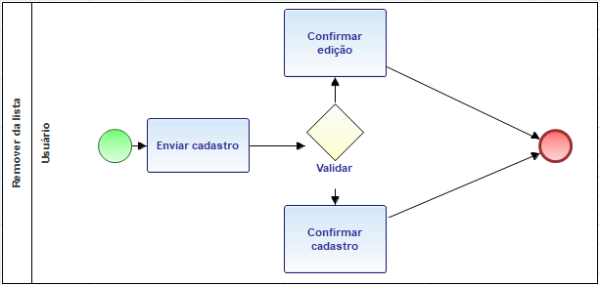

Figura - Fluxograma base do processo

### Desenvolver CRUD para gerenciamento de contatos, respeitando o fluxo acima no cadastro;

### O formulário deve conter no mínimo os seguintes campos com máscara e utilizando a consulta de endereço através da API VIACEP:

* Nome
* Telefone (celular e telefone fixo em um único campo)
* E-mail
* Observação
* CEP
* Endereço (Completo incluindo cidade e estado)

### Desenvolver a documentação de utilização e instalação do sistema desenvolvido, utilizando o README.md